２０１７年３月３日

公益社団法人日本青年会議所

２０１７年度 トレーナー各位

公益社団法人日本青年会議所

地域再興グループ

日本アカデミー委員会

委員長　吉田浩士

**ＥｆｆｅｃｔｉｖｅＣｏｍｍｕｎｉｃａｔｉｏｎｓ**

**トレトレｉｎ福島　開催のご案内**

拝啓　早春の候、皆様におかれましてはますます御健勝のこととお慶び申し上げます。

さて、本年度、公益社団法人 日本青年会議所日本アカデミー委員会では、トレーナー養成の一環として、トレーナートレーニングの場を提供してまいります。今回、福島の地にてＥｆｆｅｃｔｉｖｅＣｏｍｍｕｎｉｃａｔｉｏｎｓのトレトレを開催致します。

ご多忙とは存じますが、皆様のご参加お待ちしております。

敬具

記

１　ＥｆｆｅｃｔｉｖｅＣｏｍｍｕｎｉｃａｔｉｏｎｓ（ＥＣ）セミナーとは

　　このセミナーは能動的市民として必要な効果的なコミュニケーションスキルについて、様々な体験、ディスカッションを通じて理解するコースです。入会歴の浅いメンバーから経験値の高いメンバーまで全員を対象としており、コミュニケーションの原理原則から、伝い手と受け手のそれぞれの立場でのより良いコミュニケーションのポイントをわかりやすく習得します

２　日時

　　２０１７年４月１日（土）　１３：００～１５：００　【公開セミナー】

　　　　　　　　　　　　　　　１５：３０～　　　　　　【トレトレ】

　　　　　　　４月２日（日）　０９：００～　お昼頃　　【トレトレ】

　　※公開セミナーのみの参加も可能です。

　　※トレトレ参加者は初日夜の予定は空けておいてください。

３　場所　公益社団法人福島青年会議所　会館２Ｆ

　　福島県福島市大町２－５・・・（地図をご参照下さい）

４　ドレスコード

　　ＪＣカジュアル

５　ＨＴ

　　葛西豊喜トレーナー（弘前ＪＣシニア）

　　大阿久友伸トレーナー（栃木ＪＣ）

６　参加費

　　公開セミナー、トレトレともに無料。

　　（会場までの交通費及び宿泊費、期間中の食事代等は各自負担となります）

７　推奨ホテル（ヘッドトレーナーと同じホテルになります。）

ザ・ホテル大亀　福島県福島市栄町７－３　　電話番号：０２４－５２２－８９８

　　宿泊先は、各自手配下さい。

■出欠返信先・お問い合わせ先

（添付の登録票にご記入の上、下記担当者宛にご返信下さい）

担当者：日本アカデミー委員会　委員　菅野　譲

メール：ｙｕｚｕｒｕ５２２５０１０１＠ｙａｈｏｏ．ｃｏ．ｊｐ

電　話：０８０−５２２５−０１０１

**登録票**

|  |  |
| --- | --- |
|  |  |
| **公開セミナー（４月１日のみ）** | **出席・欠席** |
| **トレトレ（４月１日〜２日）** | **出席・欠席** |

|  |  |
| --- | --- |
| **氏名** |  |
| **地区** |  |
| **ブロック** |  |
| **ＬＯＭ** |  |
| **携帯電話** |  |
| **ご連絡希望メール** |  |
| **会場までの交通手段** |  |

公益社団法人　福島青年会議所　会館２Ｆ

　住所：福島県福島市大町２－５

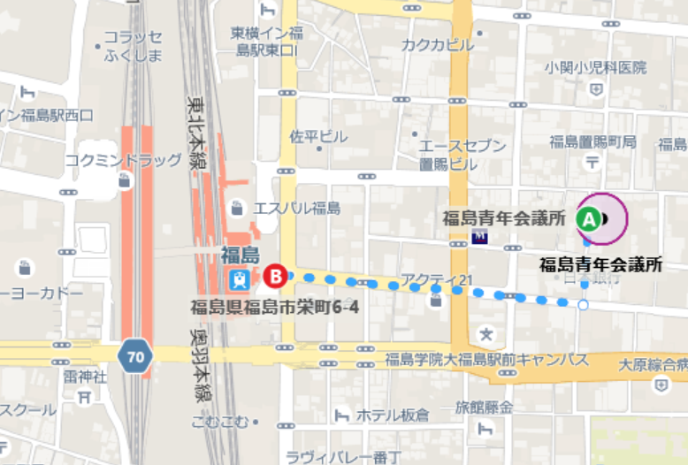

東北新幹線　JR.福島駅東口から徒歩６分となります。